發行人：張美珍校長  發行者：桃園市立仁和國民中學  總編輯：學務主任陳佩祺  編 輯：吳誠昀  創刊日期：98/09/23  出刊日期：111/10/18    月主題 尊重  (尊重)  接受他人為完整而獨立的個體，接納人我感覺、情緒與意見之差異，尊重隱私權。  1 能以真誠和包容化解他人的不諒解與猜疑。2 能瞭解隱私權的內涵與法律規範。3 尊重每個人都有表達不同意見的自由與權利。  尊重（英語：respect）是對人、群體以及他們特定的行為表達喜歡、敬重以及肯定。尊重可以是他人對特定個人質素的肯定、亦可以對特定倫理觀的肯定。尊重是雙向的，是人與人之間的良性互動，一個人可以對他人表達尊重，他人亦可會對自己表達尊重，人們可以互相尊重。不干涉他人所做出的選擇，讓所有人充分行使自主權也是一種尊重。 | 文章欣賞  擁抱的力量  球王比利出生在巴西一個貧困小鎮，他從小酷愛足球，很早就顯露出驚人的天份。  十歲時，比利就因優秀的踢球技術在小鎮頗有名氣，當他走在路上，常有許多人熱情的和他打招呼，甚至會有人遞菸給年紀小小的他說：「嘿！老兄！來一根吧！」  比利也很享受這種被當成大人的感覺。  漸漸的，比利染上菸癮，因為買不起菸，便四處向人討菸抽。  有一天，他在街上向人要菸時，被父親撞見了，父親的眼底充滿著憂傷與憤怒。  回家後，父親問比利：「你抽菸多久了？」  比利低聲辨解道：「只有幾次.......。」  忽然，他父親猛然伸出手，比利嚇得趕緊摀住自己的臉，他父親從來沒有打過他，可是比利知道，自己真的闖下大禍了！  然而，出乎意料的是，落在他身上的，並非預期的耳光，而是一個緊緊的擁抱。  父親將比利摟在懷中說：「孩子，你可以成為一個偉大的運動員，但若不愛惜身體，怎能在比賽中維持體力呢？如果你染上壞習慣，那足球生涯可能就到此為止了，將來的路怎麼走，你自己決定吧！」  從此，比利再也沒有抽過菸，憑著精湛技術，他成為一位偉大的運動員；成名後的比利，曾有廣告商力邀代言，然而不論價碼多高，他都拒拍菸草、酒精的廣告。  當有人問他，為何能如此堅持時，比利回憶著說：「在我差點踏上歧路時，父親那個溫暖的擁抱，比給我幾個耳光都更有力量！那也讓我日後能堅定的走在正確的道路上！」 (學習電子報)  你和賓士，誰貴？  有一個主持人問一從不保養的太太：「妳家賓士車有保養嗎？」  她回答：「當然有了。」  主持人又問：「那自行車呢？」  她笑著說：「自行車不值錢，用不著保養，隨便放一邊就可以了。」  主持人問：「妳的意思是說，只有不值錢的東西才不需要保養，那妳自己保養了嗎？妳期待妳老公把妳當賓士車還是自行車？」  這位太太一愣，馬上意識到問題。  你不愛惜自己，沒有人會愛惜你，與其抱怨，不如讓自己值錢！什麼叫高品質生活？  好好愛自己，我們才是世界上，最昂貴的產品！  生活品質是和健康掛勾的。  健康雖不是一切，但失去健康就失去一切！  請給自己一個足夠的保障，並好好的保養一下你那比賓士車還寶貴的身體吧！  愛自己，才是愛家人！  (學習電子報)
  你願意讓步嗎？
  長不大的人最重要的標誌，就是跟自己人，跟自己所愛的家人無謂的爭長短，論輸贏。
  那些看起來很愛面子的人，其實，通常內心裡充滿著不自信的膽怯！
  那些裝成堅強、從不會懂得認錯和讓步的人，內心往往都充滿著嫉妒、狹隘，很難讓陽光照進他們的心靈。
  一個不懂得為親人讓步，為朋友讓步，為愛人讓步，為合作夥伴讓步的人，是最缺乏胸襟，最無能和不可交的人。
  試問，一個連自己人都斤斤計較的人可交往嗎？
  何謂成熟的人呢？
  對自己人、對家人、對愛人，很溫柔，溫柔得如同孩子。而對外，對困難，毫無懼意，頂天立地，不慌不忙，淡定從容，因為他知道什麼是守護，什麼是他要的一切！
  如果，你動不動就與親人爭執，哪怕是口舌上的輸贏都要爭，那可以保證，你在外面必定是沒有什麼作為的！
  一個懂得愛的人，寧可扮演輸家，也不願去打敗自己人。打敗了她（他），你想得到什麼呢？
  愛，就要懂得讓步。
  讓步，在情感中不是退卻，也不是從權，而是一種尊重，一種人格，一種胸襟，一種涵養！
  讓步的人，是最可愛的人。
  閱讀心得
  讓步並不是代表無能，也不是懦弱，是一種胸懷，名人說，退一步風平浪靜，讓一步海闊天空，如果心若能放寬，處處是晴天，心若狹隘，將沉思在抱怨中，懂得讓步又能彰顯了一個人的大度。
  (學習電子報)
班親會 (111.09.16)  活動櫥窗  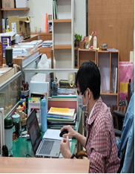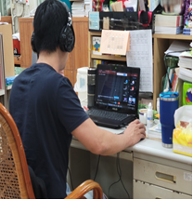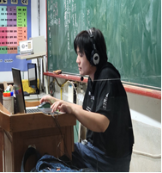  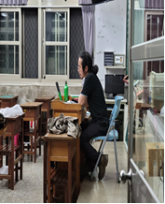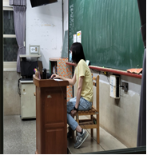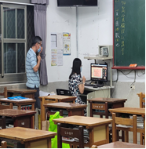  防震演練(111.09.21)  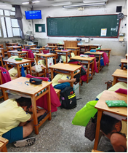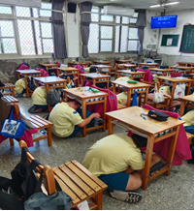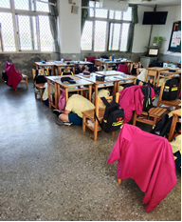  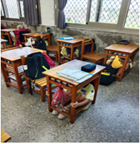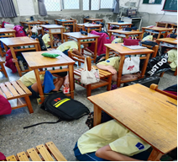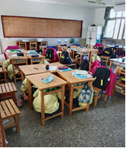 | 感謝呂蓓榮老師熱情推薦  文藝青年-好書共讀  會飛翔的魚  網路交友的茫茫大海中，當「憂鬱芭比」遇上「學會飛翔的魚」將會擦出怎樣的火花？  這是關於網路交友的故事，內心脆弱、一心追求外表的小夢，想轉移失戀的痛苦，想逃避媽媽的轟炸，想填補空虛的心靈，而網路的虛擬世界，讓她以為找到一個可以安心的地方，沒想到卻引來更大的風暴……  「憂鬱芭比」小夢在網路上認識長得不帥，喜歡啐啐唸的大學生「學會飛翔的魚」，然而這隻看似不起眼的小魚卻改變了小夢，並引導她走向真實，又值得付出的人與事。  想逃避家人關愛的壓力，想轉移生活困  的痛苦，想填補心靈的疾寞感，漫遊在網路的虛擬世界。  您—是否得到真正的滿足……  小心謹慎登入交友網站：許多交友網站無專人管理或檢舉機制，因此若是要透過交友網站交友，除了慎選交友網站外，登入的帳號密碼最好設立嚴謹的密碼並定期更新，以避免遭人冒用。  留意自身的言論：勿在網路上發表具攻擊性、引人反感的言論，也審慎分析與轉寄網路上訊息，不要散佈謠言。  避免單獨的邀約：盡量避免允諾網友的單獨邀約見面，如果有網友一直要約你出來見面，你可以與父母或師長討論，不要輕易赴約。    ☆作者簡介 (馬琦)  曾任雜誌社編輯，現為自由作家。  喜歡寫作、散步、發呆，跟狗一起到海邊曬太陽，  青少年時期過得相當青澀，因此希望自己的經驗能成為年輕朋友們的參考。  ---摘自博客來網站書籍內容介紹---  網路交友：最後的結局，總是出乎  意料之外……  ~同學們可以在圖書館或閱讀角找到完整的書籍閱讀唷 ~

